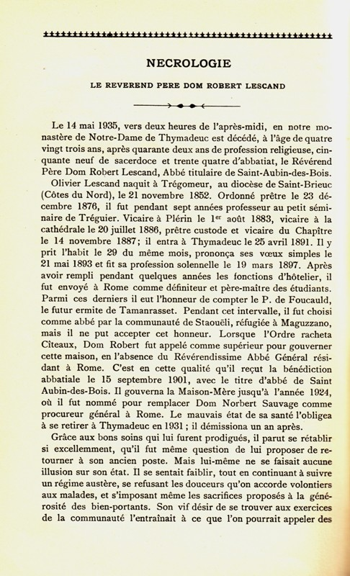

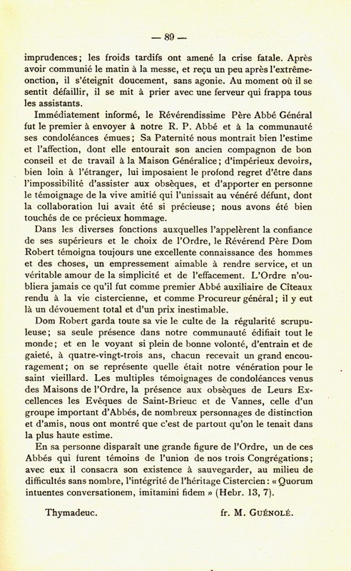

(Collectanea Ordinis Cisterciensium Reformatorum. 2 (1935), p. [88]-89)

